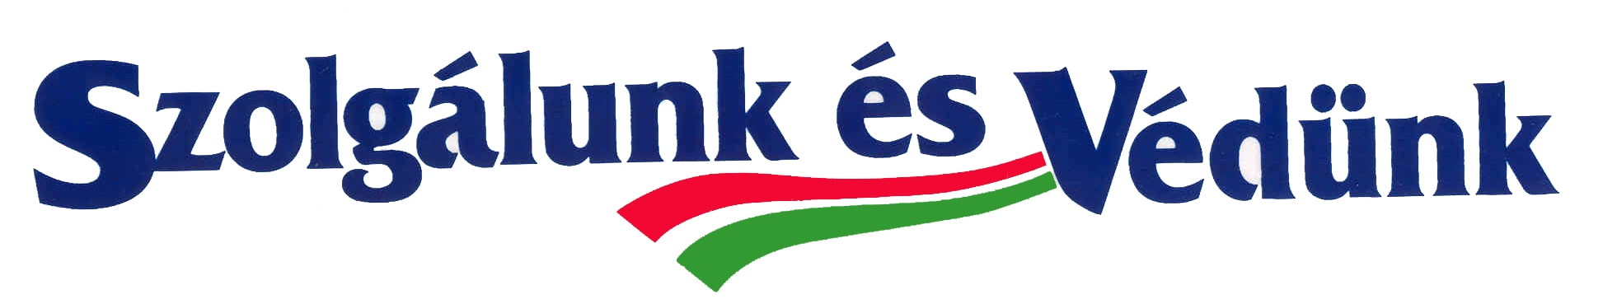
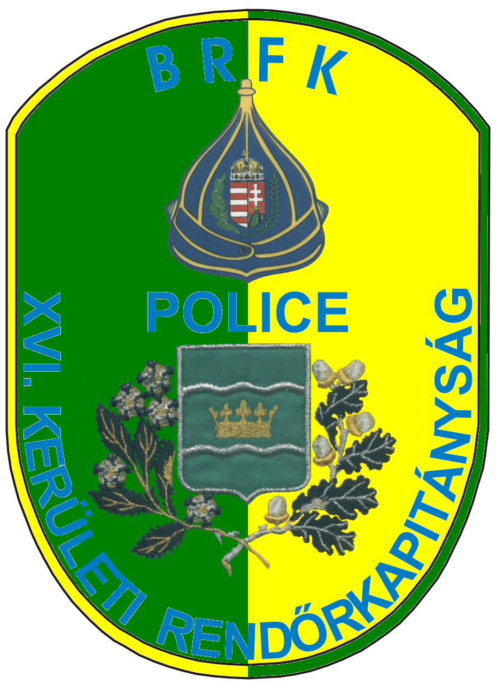

LAKOSSÁGI FELHÍVÁS

Tisztelt Lakosság!

Ezúton szeretnénk felhívni a figyelmüket arra, hogy ha olyan e-mailt kapnak mely valamelyik közmű – vagy egyéb szolgáltató arculati elemit mutatva személyes, valamint bankkártya adatokat kér megadni, illetve befizetést kezdeményez, akkor ne utaljanak, és ne rögzítsenek információkat. Minden esetben – ellenőrzés céljából – vegyék fel a kapcsolatot a szolgáltatójukkal.
Tekintettel arra, hogy a szolgáltatók nem kérnek fizetési adatokat ilyen formában, így fenn áll a gyanú arra, hogy ismeretlen elkövetők nagyobb kárt okozó bűncselekmény elkövetéséhez akarnak személyes adatokhoz jutni.

